Лабораторная работа № 1

«Информационные системы и базы данных»

Lab 1

**Выполнила:**

студентка группы P33151

Ван Минчжи

**Преподаватель:**

Байрамова Хумай Бахруз Кызы

1. **Текст задания.**

Корабль надолго затих, а потом Страж заметил, что от него отделилось и начало спускаться к Вратам какое-то тело. Он поискал в своей памяти, и логические цепи, повинуясь приказам, полученным очень-очень давно, приняли решение.

1. **Описание предметной области.**

Несколько человек наблюдают за телом, падающим с космического корабля, и по собственной логической цепочке пытаются найти решение.

1. **Список сущностей и их классификацию**

Стержневая：

человек – имя, пол, возраст

тело – размер, тип

корабль – размер, имя, тип

решение – тип, время

логическая цепочка – тип, решение

Ассоциация：

наблюдение - человек наблюдает, что тело опускается из корабля

solve – человек решит задание, и получил решение(solution)

Характеристика：

1. **Инфологическая модель**

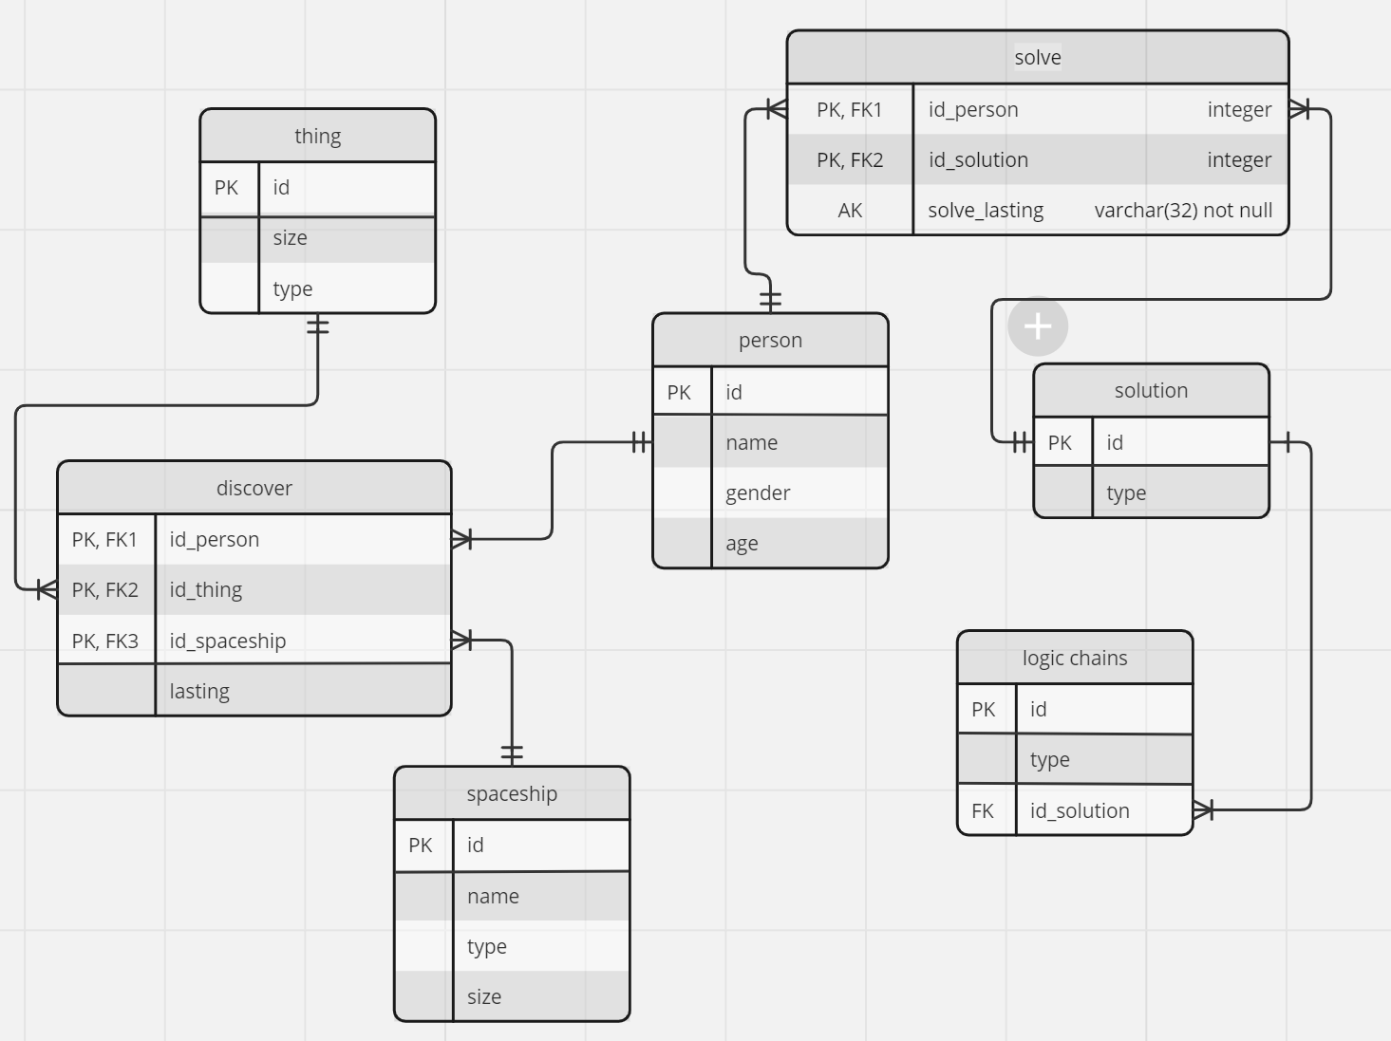

1. **Даталогическая модель**

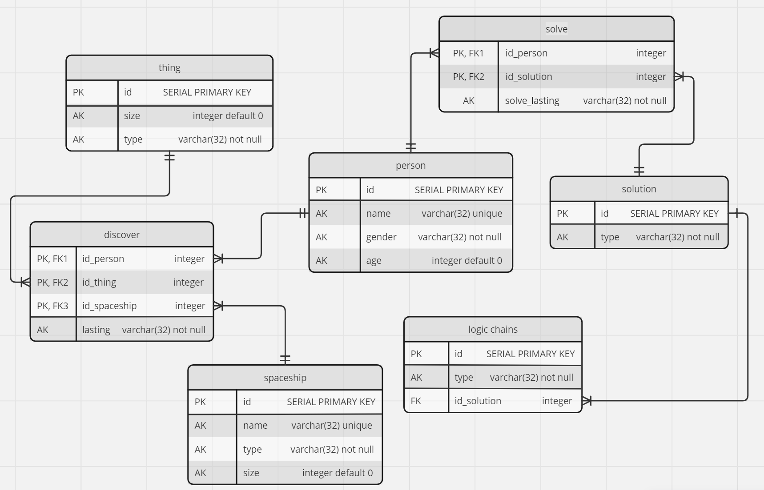

1. **Реализация даталогической модели на SQL.**
2. CREATE TABLE PERSON(
3. PERSON_ID SERIAL PRIMARY KEY,
4. PERSON_NAME VARCHAR(32) UNIQUE,
5. PERSON_GENDER VARCHAR(32) NOT NULL,
6. PERSON_AGE INTEGER DEFAULT 0
7. );
8. CREATE TABLE THING(
9. THING_ID SERIAL PRIMARY KEY,
10. THING_SIZE INTEGER DEFAULT 0,
11. THING_TYPE VARCHAR(32) NOT NULL
12. );
13. CREATE TABLE SPACESHIP(
14. SPACESHIP_ID SERIAL PRIMARY KEY,
15. SPACESHIP_SIZE INTEGER DEFAULT 0,
16. SPACESHIP_NAME VARCHAR(32) UNIQUE,
17. SPACESHIP_TYPE VARCHAR(32) NOT NULL
18. );
19. CREATE TABLE SOLUTION(
20. SOLUTION_ID SERIAL PRIMARY KEY,
21. SOLUTION_TYPE VARCHAR(32) NOT NULL
22. );
23. CREATE TABLE SOLVE(
24. ID_PERSON INTEGER REFERENCES PERSON ON DELETE CASCADE,
25. ID_SOLUTION INTEGER REFERENCES SOLUTION ON DELETE CASCADE,
26. PRIMARY KEY(ID_PERSON, ID_SOLUTION),
27. SOLVE_LASTING VARCHAR(32) NOT NULL
28. );
29. CREATE TABLE DISCOVER(
30. ID_PERSON INTEGER REFERENCES PERSON ON DELETE CASCADE,
31. ID_THING INTEGER REFERENCES THING ON DELETE CASCADE,
32. ID_SPACESHIP INTEGER REFERENCES SPACESHIP,
33. PRIMARY KEY(ID_PERSON, ID_THING, ID_SPACESHIP),
34. DISCOVER_LASTING VARCHAR(32) NOT NULL
35. );
36. CREATE TABLE LOGICCHAIANS(
37. LC_ID SERIAL PRIMARY KEY,
38. LC_TYPE VARCHAR(32) NOT NULL,
39. ID_SOLUTION INTEGER REFERENCES SOLUTION ON DELETE CASCADE
40. );
41. INSERT INTO PERSON(PERSON_NAME, PERSON_GENDER, PERSON_AGE)
42. VALUES('ANNA', 'FEMALE', 21),
43. ('GEOGE', 'MALE', 23),
44. ('JOHN', 'MALE', 22);
45. INSERT INTO THING(THING_SIZE, THING_TYPE)
46. VALUES(60, 'CUBE'),
47. (88, 'CONE'),
48. (77, 'TRANGLE');
49. INSERT INTO SPACESHIP(SPACESHIP_SIZE, SPACESHIP_NAME, SPACESHIP_TYPE)
50. VALUES(800, 'SAIER', 'ALLOY'),
51. (1100, 'TOMORROW', 'CARBONFIBER'),
52. (5000, 'NOAH', 'ALLOY');
53. INSERT INTO SOLUTION(SOLUTION_TYPE)
54. VALUES('ADVENTURE'),
55. ('INSURANCE'),
56. ('COMPROMISE');
57. INSERT INTO SOLVE(ID_PERSON, ID_SOLUTION, SOLVE_LASTING)
58. VALUES(1, 2, '14min'),
59. (2, 1, '40min'),
60. (3, 3, '5min');
61. INSERT INTO DISCOVER(ID_PERSON, ID_THING, ID_SPACESHIP, DISCOVER_LASTING)
62. VALUES(1, 2, 3, '20min'),
63. (2, 1, 2, '65min'),
64. (3, 3, 1, '77min');
65. INSERT INTO LOGICCHAIANS(LC_TYPE, ID_SOLUTION)
66. VALUES('FAST', 1),
67. ('SLOWLY', 2),
68. ('COMMON', 3);
69. **Выводы по работе.**

Я научилась рисовать инфологическую и даталогическую модели для описания предметных областей. Реализованы небольшие скрипты для создания таблиц с взаимосвязями на языке SQL.